ASSUNTO:. REQUEIRO AO EXMO. SENHOR. PREFEITO CARLOS NELSON BUENO INFORMAÇÕES SOBRE O TERMINO DAS OBRAS NA CRECHE DO NIAS.

DESPACHO:.

SALA DAS SESSÕES ____/____/_____

PRESIDENTE DA MESA

REQUERIMENTO Nº , DE 2018

SENHOR PRESIDENTE,
SENHORES VEREADORES,

Considerando que a muito o prazo de entrega desta obra já foi ultrapassado sem a sua conclusão.

REQUEIRO a mesa após ouvir o douto plenário que se oficie o Exmo. Sr. Prefeito Carlos Nelson Bueno para que envie a esta casa informações a respeito do termino das obras da Creche do NIAS.

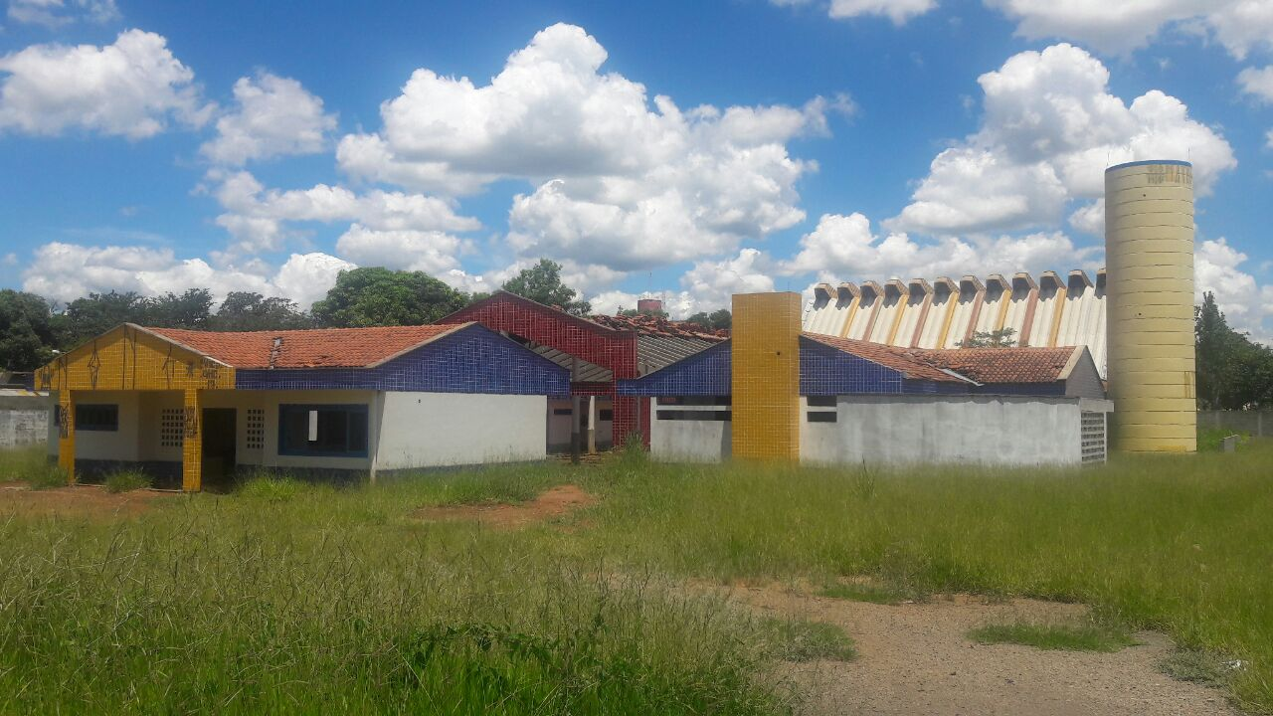

SALA DAS SESSÕES “VEREADOR SANTO RÓTOLLI”, aos 01 de janeiro de 2018

VEREADOR LUIS ROBERTO TAVARES

